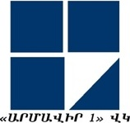

ՎԵՐԱՊԱՏՐԱՍՏՎՈՂ ՈՒՍՈՒՑՉԻ
Հետազոտական աշխատանք

Բաժին՝ Ռազմարվեստի պատմություն
Թեմա՝ Հայ ժողովուրդը Երկրորդ աշխարհամարտի ժամանակ
ՆԶՊ ուսուցիչ՝ Ա. Պետրոսյան
Մենթոր՝ Ա. Դալլաքյան

2022

Ներածություն

Հայ ժողովուրդը իր 5 հազարամյա պատմության ընթացքում բազում մարտեր է մղել իր ազատության, անկախության, միասնական պետության համար: Եղել են փառավոր հաղթանակներ և դառը պարտություններ, բայց հայ ժողովուրդը և հայ զինվորը երբեք ծնկի չի եկել թշնամու առաջ (հայ զինվորը ծնկի է գալիս միայն Աստծու առաջ):
Մեր պատմության ընթացքում հայ ժողովուրդը մարտընչել է և° միայնակ, և° դաշնակիցներով:
Քանի որ 1920-ական թվականներին կազմավորվեց ԽՍՀՄ-ը և նրա կազմի մեջ էր նաև Հայաստանի հանրապետությունը, բնականաբար ԽՍՀՄ-ի պատերազմը նաև մեր պատերազմն էր:
Նշված թեմայում նկարագրվում է հայ ժողովրդի մասնակցությունը:

ԱՇԽԱՏԱՆՔԻ ԽՆԴԻՐՆԵՐԸ՝
- Ինտերակտիվ մեթոդների միջոցով ներկայացնել «հայ ժողովրդի մասնակցությունը Հայրենական մեծ պատերազմին » թեմայի ուսուցումը դպրոցում :
- Դպրոցական տարիքին համապատասխան մեթոդների և միջոցների ընտրությամբ ներկայացնել թեմայի ուսուցման առանձնահատկությունները:
- Ավագ դպրոցական տարիքի երեխաների ուսուցման ու դասավանդման տարբեր մեթոդների համադրությամբ նպաստել երեխաների , ինքնուրույն մտածողության զարգացմանը, աշխարհայացքի, հայրենասիրկան որակների ձևավորմանը:
ՈՒՍՈՒՄՆԱՍԻՐՈՒԹՅԱՆ ՄԵԹՈԴԱԲԱՆԱԿԱՆ ՀԻՄՔԵՐԸ
Հետազոտության համար հիմք են ծառայել՝
- Համեմատական վերլուծության,
- Մանկավարժական առաջավոր փորձի ուսումնասիրման ու ընդհանրացման ,
- զրույցների, քննարկումների կազմակերպման մեթոդները:
ՊԱՇՏՊԱՆՈՒԹՅԱՆ ՆԵՐԿԱՅԱՑՎՈՂ ՀԻՄՆԱԿԱՆ ԴՐՈՒՅԹՆԵՐԸ
1. Հայրենական պատերազմում հաղթանակի հասնելու համար հայ ժողովուրդի մասնակցությունը
1.1. Հայրենական պատերազմի պատմական զարգացումները
1.2. Թայի ուսուցումը ինտերակտիվ մեթոդներով

ՈՒՍՈՒՄՆԱՍԻՐՈՒԹՅԱՆ ՏԵՍԱԿԱՆ և ԿԻՐԱՌԱԿԱՆ ՆՇԱՆԱԿՈՒԹՅՈՒՆԸ
Տեսական նշանակությունն՝
- Ուսումնասիրության արդյունքները կարող են օգտագործվել ուսումնառության նպատակով,
- Կարող են տեղայնացվելով կիրառվել այլ թեմաների դասավանդման ընթացքում:
ԱՇԽԱՏԱՆՔԻ ԾԱՎԱԼՆ ՈՒ ԿԱՌՈՒՑՎԱԾՔԸ
Ավարտական աշխատանքը կազմված է՝
Ներածությունից, մեկ գլխից, եզրակացություններից, գրականության ցանկից:

Բովանդակությունը
1939 թվականի սեպտեմբերի 1-ին ֆաշիստական Գերմանիան հարձակվեց Լեհաստանի վրա: Սկսվեց 2-րդ համաշխարհային պատերազմը: Շուրջ երկու տարում հիտլերյան զորքերը գրեթե առանց լուրջ դիմադրության զավթեցին ողջ Եվրոպան:
1941թվականի հունիսի 22-ին Գերմանիան հարձակվեց Խորհրդային Միության վրա: Սկսվեց Հայրենական մեծ պատերազմը, որը տևեց չորս տարի՝ 1941-1945թթ. մայիսի 8-ը: Պատերազմի սկզբնական շրջանում Խորհրդային Միությունն օբյեկտիվ և սուբյեկտիվ պատճառներով կրեց մեծ պարտություններ: Այդ պարտությունների հիմնական պատճառը համարվում էր հմուտ և փորձառու հրամանատարական կազմի բացակայությունը:
Մինչև Հայրենական պատերազմի սկիզբը տարբեր պատճառներով ստալինյան բռնատիրության զոհ էին դարձել ավելի քան 43000 սպա, որոնց 53 տոկոսը գնդի հրամանատարներից բարձր պաշտոն ունեցող զինվորականներ էին: Միաժամանակ Գերմանիան ուներ <<կայծակնային>> պատերազմ վարելու երկու տարվա փորձ և մշակել էր պատերազմի <<կայծակնային պլան>>՝ <<բլիցկրիգ>> , որի հետևանքով պատերազմի սկզբնական շրջանում նա հասավ զգալի հաջողությունների:
Մեծ Հայրենական ճակատներում ծավալված ռազմական գործողություններին ընդհանուր առմամբ մասնակցել է մոտ 550 հազար հայազգի զինվոր, որից գրեթե 300 հազարը՝ Հայաստանից (բնակչության 20-23%-ը), իսկ մնաղածները՝ այլ խորհրդային հանրապետություններից: Մարտական գործողությունների ընթացքում Խարհրդային Միության հերոսի կոչման է արժանացել 103 հայազգի զինծառայող, որից երկուսը՝ կրկնակի (Ն. Ստեփանյան, Հ. Բաղրամյան), 27-ը դարձել է Փառքի շքանշանի լրիվ ասպետ, իսկ մեդալներով ու շքանշաններով պարգևատրվել է շուրջ 70 հազարը:
Մեր գեներալներն այդ պատերազմում վարել են ամենաբարձր հրամանատարական պաշտոններ: Ապագա մարշալ Հ. Բաղրամյանը եղել է ռազմաճակատների հրամանատար (1-ին Մերձբալթյան և 3-րդ Բելոռուսական), ապագա ԽՍՀՄ նավատորմի ծովակալ Հ. Իսակովը՝ ԽՍՀՄ ՌԾՈՒ հրամանատարի առաջին տեղակալ, բանակի հրամանատարներ են եղել ավիացիայի ապագա մարշալ Ա. Խանփերյանցը (1-ին և 12-րդ օդային) և գեներալ Մ. Պարսեղովը (40-րդ) , կորպուսներ են ղեկավարել Ս. Մարտիրոսյանը (50-րդ և 73-րդ հրաձգային), Հ. Մարտիրոսյանը (90-րդ հրաձգային), Բ. Առուշանյանը (14-րդ և 11-րդ գվարդիական հրաձգային), Վ. Տամրուչին (Դամուրչյան, 22-րդ մեքենայացված), Հ. Բաբաջանյանը (11-րդ գվարդիական տանկային): Պատերազմի տարիներին 22 հայորդի եղել է դիվիզիայի, 25-ը՝ բրիգադի և ավելի քան 100-ը՝ գնդի հրամանատար:
Երկրորդ համաշխարահային պատերազմի տարբեր ճակատներում մարտնչել է նաև մոտ 50 հազար մեր հայրենակից Սփյուռքից: Օրինակ, ԱՄՆ բանակի կազմում պատերազմին մասնակցել է 21 հազար հայ (որոնցից Ջորջ Մարտիկյանն ու Հայկ Շեքիրջյանը դարձան գեներալ), իսկ Մեծ Բրիտանիայի ու Ֆրանսիայի բանակներում (Եգիպտոսից, Սիրիայից, Լիբանանից և այլն)՝ մոտ 30 հազար: Սփյուռքահայերի հանգանակած միջոցներով ստեղծվեց <<Սասունցի Դավիթ>> տանկային շարասյունը, որը 1944թ. փետրվարին մարտի մեջ մտավ 1-ին Մերձբալթյան ռազմաճակատի (հրամանատար՝ Հ. Բաղրամյան) 119-րդ առանձին տանկային գնդի կազմում: Իրանահայերի հանգանակած միջոցներով կառուցվեց <<Գեներալ Բաղրամյան>> տանկային շարասյունը:
Հայրենական պատերազմին մասնակցել է հայկական 6 դիվիզիա.

- 76-րդ լեռնահրաձգայինը կազմավորվել է 1922թ. սեպտեմբերի 5-ին և իր մարտական ուղին սկսել 1941թ. օգոստոսին՝ Անդրկովկասյան ռազմաճակատի 47-րդ բանակի առաջապահ ուժերի կազմում անցնելով Արաքսն ու շարժվելով դեպի Մարանդ-Թավրիզ : Վորոշիլովի անվան 76-րդ լեռնահրաձգային դիվիզիան Հայրենական մեծ պատերազմի ընթացքում անցել է մոտ 7000 կմ մարտական ուղի, ազատագրել ավելի քան 600 բնակավայր, 21 զինվոր և սպա արժանացել են Խորհրդային Միության հերոսի կոչման: Տարբեր տարիների դիվիզիայի հրամանատարներ են եղել Ա. Մելիք-Շահնազարյանը, Հ. Աթոյանը, պատերազմի տարիներին՝ այլազգի հրամանատարներ: Դիվիզիայի թերթի խմբագիրներից է եղել գրող-հրապարակախոս Հր. Քոչարը: 1942թ-ի հոկտեմբերին Դոնը գետանցելու և երկաթուղային հանգույցը գրավելու համար դիվիզիան արժանացել է գվարդիականի կոչմանը: Ստալինգրադի ճակատամարտին փառահեղ մասնակցություն ունեցած դիվիզիան 1943-ին վերանվանվել է 51-րդ գվարդիական և ավարտել պատերազմը 1945թ. մայիսին Կուռլյանդական թերակղզում:

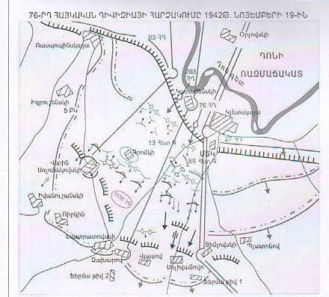

- 409-րդ Կիրովոգրադ-Բրատիսլավյան հրաձգային դիվիզիան կազմավորվել է 1941թ. հուլիս-օգոստոսին ՀԽՍՀ-ում, հրամանատար՝ Ա. Վասիլյան: 1942թ. փետրվարին վերակազմվել հայկականի և նոյեմբերին մարտական ուղին սկսել է Կովկասի նախալեռներից՝ 1945թ. հասնելով մինչև Չեխոսլովակիա և Ավստրիա: Մարտի մեջ է մտել 1942թ. նոյեմբերին Մոզդոկի շրջանում, մասնակցել Մոզդոկի, Գեորգիևսկի, Միներալնիե Վոդիի ազատագրմանը: Այնուհետև, հարձակողական մարտերի ժամանակ աչքի է ընկել Դնեպրոպետրովսկի, Դնեպրոձերժինսկի ազատագրման, Դնեպրի գետանցման մարտերում: Կիրովոգրադ քաղաքի ազատագրման համար արժանացել է <<Կիրովոգրադյան>> պատվանվանը: Միակ հայկական դիվիզիան է, որը երկու՝ Կիրովոգրադ-Բրատիսլավյան պատվանուն է ունեցել:

- 408-րդ Հայկական հրաձգային դիվիզիան կազմավորվել է 1941թ. օգոստոսին: Մինչև 1942թ. սեպտեմբերը պաշտպանել է խորհրդա-թուրքական սահմանը, որտեղից թուրքական զորքերի մեծ հարձակում էր սպասվում: Մարտական ուղին սկսել է 1942թ. սեպտեմբերին Նովոռոսիյսկի շրջանում: Նոյեմբերին դիվիզիան վերակազմվել է հետևակային բրգադի:

- 89-րդ Թամանյան հրաձգային դիվիզիան կազմավորվել է 1941թ. դեկտեմբերին: Հրամանատարներն են եղել Ս. Զաքյանը, Ա. Սարգսյանը, Ն. Սաֆարյանը: Դիվիզիան մարտական ուղի է անցել Գրոզնուց մինչև Բեռլին: Թամանի թերակղզու գրավման համար արժանացել է Թամանյան պատվավոր կոչման: Դոլգայա լեռան գրոհի ժամանակ սերժանտ՝ Հ. Ավետիսյանն իր մարմնով փակել է թշնամու հրակնատը և հետմահու արժանացել Խորհրդային Միության հերոսի կոչման: Կուրբատսկայա ստանիցայի գրավման ժամանակ ցուցաբերած հերոսության համար հետմահու Խորհրդային Միության հերոսի կոչում շնորհվեց նաև սերժանտ՝ Ս. Առաքելյանին: Կերչի մատույցներում քաջի մահով ընկած սակրավոր Ջ. Կարախանյանն արժանացավ Խորհրդային Միության հերոսի կոչման: Դիվիզիան աչքի ընկավ Սևաստոպոլի համար մղված մարտերում, ինչի համար հերոսի կոչման արժանացան Ս. Բաղդասարյանը, Խ. Խաչատրյանը, Ա. Հարությունյանը, Հ. Մկրտչյանը, Հ. Ռոստոմյանը: 1945թ, փետրվարին դիվիզիան անցավ Օդերը, հենակետ գրավեց Ֆրանկֆուրտ քաղաքի մատույցներում, ապա ապրիլին մասնակցեց քաղաքի գրավմանը: Ապրիլի 29-ին դիվիզիան մտավ Բեռլին, մասնակցեց փողոցային մարտերին, քաղաքի գրավումից հետո Ռայխստագի պարիսպների տակ աշխարհին ցուցադրեց հայկական քոչարին: Դիվիզիայից 9 մարդ արժանացել է ԽՍՀՄ հերոսի կոչման, 7333 մարդ պարգևատրվել շքանշաներով ու մեդալներով:
Այսպիսով, 89-րդ և 409-րդ հայկական դիվիզիաները շուրջ երկու ամսում մարտերով անցան ավելի քան 800 կմ և մասնակցեցին ավելի քան երեք տասնյակ քաղաքների ու հարյուրավոր բնակավայրերի ազատագրմանը:
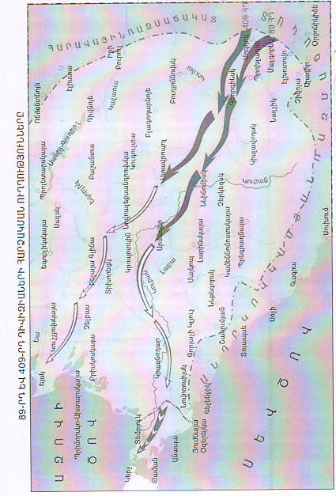
390-րդ Հայկական հրաձգային դիվիզիան կազմավորվել է 1942թ. հունվարին Կերչ թերակղզում, Ղրիմի ռազմաճակատի հայ մարտիկներով և ՀԽՍՀ-ից ժամանած համալրումով: Հրամանատարն էր Ս. Զաքյանը: Դիվիզիան ծանր մարտեր մղեց գերմանական գերազանցող ուժերի դեմ, մեծ կորուստներ կրեց և 1942թ. մայիսին վերակազմավորվեց: Մարտիկների մի մասը տեղափոխվել է Սևաստոպոլ, որտեղ էլ նրանք աչքի են ընկել հունիսյան մարտերի ընթացքում:
- 261-րդ Հայկական հրաձգային դիվիզիան կազմավորվել է 1942թ-ի աշնանը, հրամանատար՝ Ն. Բալոյան: Դիվիզիան անմիջական մարտական գործողություններին չի մասնակցել, սակայն փայլուն կատարել է ռազմավարական նշանակության առաջադրանքը՝ պաշտպանել է հայ-թուրքական սահմանը, որտեղ Թուրքիան 26 դիվիզիա էր կենտրոնացրել: Ինչպես հայտնի է, այդ պետությունը ծրագրել էր գերմանացիների ռազմական հաջողության պարագայում (մասնավորապես՝ Ստալինգրադի անկումից հետո) պատերազմ հայտարարել ԽՍՀՄ-ին և ներխուժել Հայաստան:
Հայրենական պատերազմի հաղթական ավարտի մեջ իրենց արժանի լուման են ներդրել հայազգի հրամանատարական կադրերը:
Մոտ 70 հայորդիներ զբաղեցրել են գնդի, դիվիզիայի, կորպուսի և այլ բարձր հրամանատարական պաշտոններ:
Աշխարհահռչակ զորավար Խորհրդային Միության մարշալ Հովհաննես Բաղրամյանը պատերազմի ժամանակ զբաղեցնում էր 1-ին Մերձբալթյան ռազմաճակատի հրամանատարի պաշտոնը: Նրա ղեկավարությամբ գործող զորքերը 1944թ. հոկտեմբերին դուրս եկան Բալթիկ ծովի ափերը և Արևելյան Պրուսիայից կտրեցին թշնամու Կուռլանդական խմբավորումը՝ 38 հեռևակային ու տանկային դիվիզիա: Իր զորավարական մեծ տաղանդի շնորհիվ նա հետագայում զբաղեցրեց ԽՍՀՄ պաշտպանության նախարարի տեղակալի պաշտոնը:

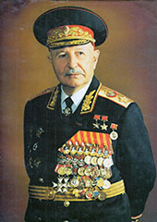

ԽՍՀՄ նավատորմի ծովակալ Հովհաննես Իսակովը զբաղեցրել է ԽՍՀՄ ռազմածովային ուժերի նախարարի տեղակալի, շտաբի պետի պաշտոնները, եղել է Լենինգրադի պաշտպանության կազմակերպիչներից մեկը:
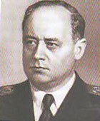

Զրահատանկային զորքերիգլխավոր մարշալ Համազասպ Բաբաջանյանը կարևոր ներդրում է ունեցել Կուրսկի և Բեռլինի գրավման օպերացիաներին:
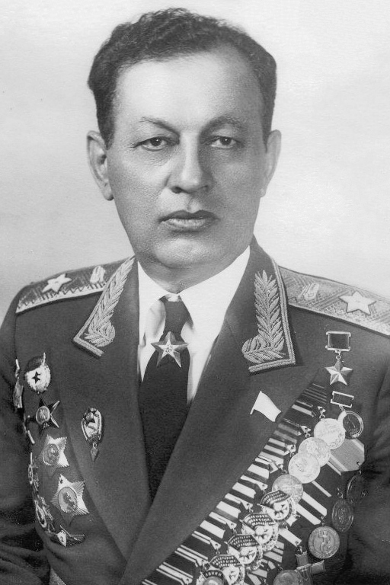
Ռազմաօդային ուժերի մարշալ Արմենակ Խանփերյանցը /Սերգեյ Խուդյակով/, որը եղել է ռազմաօդային ուժերի շտաբի պետը, մեծ ներդրում է ունեցել Յալթայի և Պոտսդամի կոնֆերասներին, մասնակցել է նաև Ճապոնիայի Մանջուրական բանակի ջախջախման օպերացիային: Խանփերյանից զորավարական տաղանդն ըոտ արժանվույն գնահատել են նաև եվրոպական և ամերիկյան պետական ու ռազմական գործիչները:
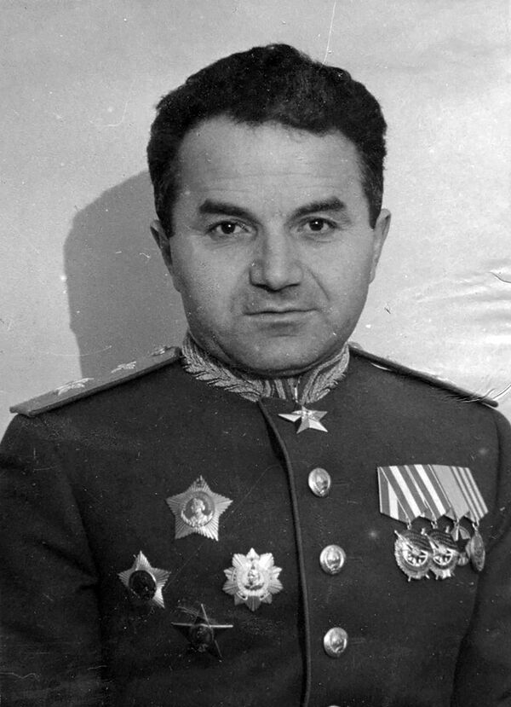
Իրենց զորավարական և գիտական տաղանդով աչքի են ընկել նաև հրետանու զորքերի գեներալ-գնդապետ Միքայել Պարսեղովը, քիմիական զորքերի գեներալ-մայոր Սերգեյ Կնունյանցը, բժշկական ծառայության գեներալ-գնդապետ Լևոն Օրբելին, ավիակոնստրուկտոր գեներալ-գնդապետ Արտեմ Միկոյանը, արդիական հրետանու մեծ գիտակ գեներալ-մայոր Համո Յոլյանը, հրետանու գեներալ-մայորներ Կարապետ Հախնազարյանը, Վեքիլյանը և այլն: 107 հայորդիներ արժանացել են ԽՍՀՄ հերոսի կոչման, 27-ը՝ Փառքի երեք աստիճանի շքանշանների ասպետի կոչմՆՙ 70000 հայորդիներ պարգևատրվել են տարբեր մեդալներով և շքանշաներով: ԽՍՀՄ կրկնակի հերոսի կոչման են արժանացել Հովհաննես Բաղրամյանը և Նելսոն Ստեփանյանը: Պատերազմից չվերադարձան մոտ 300 հազար հայորդիներ: Պատերազմի ժամանակ գործում էին բացառապես հայերից կազմված 6 պարտիզանական ջոկատ, որոնց ընդհանուր թվաքանակը կազմում էր ավելի քան 2000 մարդ:
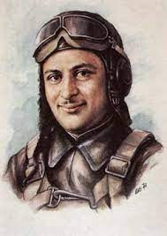
Դաշնակից պետությունների զինված ուժերի կազմում հայերը նույնպես մեծ մասնակցություն ունեցան: ԱՄՆ-ի կողմից պատերազմին մասնակցել են մոտ 18000 հայորդիներ, լեյտենանտ Երվանդ Դերվիշյանն արժանացել է ԱՄՆ-ի հերոսի՝<< Կոնգրեսի պատվո մեդալ>> շքանշանին, իսկ երկուսը՝ Ջորջ Մարտիկյանը և Հայկ Շեքերջյանը՝ ԱՄՆ-ի գեներալի կոչման:
Ֆրանսիայում պարտիզանական ջոկատի հրամանատար Միսակ Մանուշյանն արժանացել է Ֆրանսիայի բարձրագույն պարգևին՝ <<Պատվո լեգեոնի>> շքանշանի՝ Ֆրանսիայի ազգային հերոսի կոչման: Մկրտիչ Դաշտոյանն արժանացել է Իտալիայի Հանրապետության բարձրագույն պարգևի:
Հայկական պարտիզանական ջոկատներ էին ստեղծվել նաև Ռումինիայում, Բուլղարիայում, Հունաստանում, Նիդեռլանդներում և այլն: Պատերազմի մասնակից գեներալների թվով հայերը ԽՍՀՄ-ում զբաղեցնում էին 4-րդ տեղը՝ Ռուսաստանից, Ուկրաինայից, Բելոռուսիայից հետո:
Պատերազմի հաղթական ավարտին մեծ ներդրում ունեցավ նաև թիկունքի աշխատողները: Հայ ժողովրդի ներդրմամբ պատրաստվեցին և ռազմաճակատ ուղարկվեցին <<Խորհրդային Հայաստան>>, <<Հայաստանի ֆիզկուլտուրնիկ>> էսկադրիլիաները, <<Հայաստանի կոմերիտական>>, <<Սասունցի Դավիթ-1>> և <<Սասունցի Դավիթ-2 >> տանկային շարասյուները: Պատրաստվեց նաև <<Խորհրդային Հայաստան>> զրահագնացքը:
Համաշխարհային պատերազմի նախօրյակին Գերմանիայի և նրա դնակից երկրների տարածքում սփռված հայության ներկայացուցիչներն զգալով, որ օրեցօր հզորացող գերմանական ֆաշիզմը մեծ վտանգ է ներկայացնում հայերի համար, 1938թ. Կահիրեում գումարված դաշնակցության ընդհանուր ժողովում որոշում կայացրեցին Գերմանիայում և նրա դաշնակից երկրներում ստեղծել Հայոց ազգային խորհուրդ, որը ղեկավարում էր հայտնի գրականագետ Մանուկ Աբեղյանի եղբորորդի Արտաշես Աբեղյանը: Ազգային խորհրդի կազմի մեջ էին մտնում Աբրահամ Գյուլխանդանյանը, Դրաստամատ Կանայանը և մի շարք այլ գործիչներ:

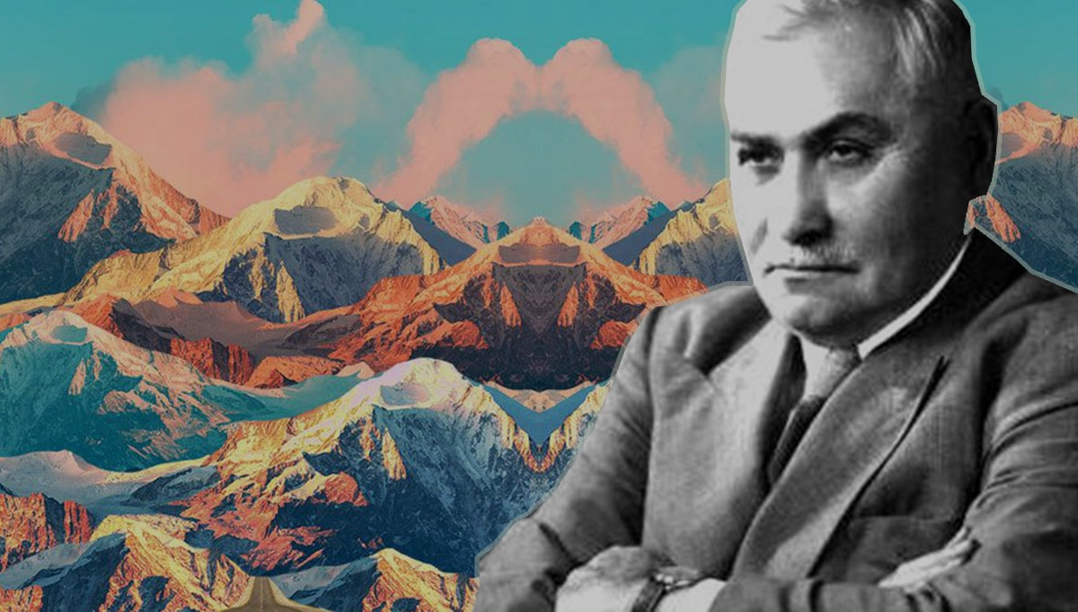

Ազգային պորհրդի նպատակն էր՝ սատար լիներ հայությանը, ապահովել նրա անվտանգությունը: Մի քանի ծխախոտային ֆաբրիկաների սեփականատեր Ալֆրեդ Մուրադյանի միջնորդությամբ կարողացան ֆաշիստական մտավորականությանը և ղեկավար էլիտային համոզել, որ հայերը համարվում են արիական ընտանիքի լիարժեք ներկայացուցիչներ: Բացի այդ, նախնական որոշում կար, որ պատերազմի մի փուլում, եթե Կովկասյան ճակատից հարձակման անցներ Քեմալական Թուրքիան, բացառապես հայերից կազմավորված զինվորական ստորաբաժանումները պետք է օգնության հասնեին հայրենիքին: Այդ զորամասերի նպատակն էր նաև գերի ընկած հայազգի զինվորականներին փրկել համակենտրոնացման ճամբարներից: Կազմավորվեց հայկական լեգեոն, որի հրամանատարը Դրաստամատ Կանայանն էր, իսկ կեգեոնի անմիջական պատասխանատուն՝ Վարդան Սարգսյանը, որը Խրիմյան Հայրիկ կաթողիկոսի զարմիկն էր: Լեգեոնն ուներ 11 գումարտակ մոտ 18000 զինվորականով, ուներ իր ուրույն տարբերանշանները: Պետք է ասել, որ լեգեոնը գերմանա-խորհրդային ոչ մի ռազմաճակատում ռազմական գործողության չի մասնակցել, զբաղվել է հիմնականում թիկունքային աշխատանքներով և իր ողջ գործունեության ժամանակ կարողացել է գերմանական համակենտրոնացման ճամբարներից ազատել մոտ 30-40հազար հայ ռազմագերու:

Եզրակացություն

Հիշյալ թեման սովորելուց հետո երեխաների մոտ ավելի է ամրապնդվում հայրենասիրությունը և նվիրվածությունը հայրենիքին:
Պատերազմի տարիներին հայ կանայք տնտեսության ծանր բեռը վերցրեցին իրենց ուսերին և հպարտությամբ կատարեցին այն, քանի որ տան տղամարդիք պատերազմի դաշտում էին:
Երեխաները նաև մեծ հպարտությամբ սովորեցին թեման, որովհետև մեր ազգը լինելով ԽՍՀՄ-ի կազմում բնակչության թվաքանակով ամենափոքրերից մեկը պատերազմում տվեց գեներալների, մարշալների և հերոսների այնպիսի թվաքանակ, որ մեզ կնախանձեյին մեծ պետությունները:
Վերջապես մենք մեկ անգամ ևս համոզվեցինք և ապացուցեցինք , որ աշխարհի ամենահերոս և մարտնչող ազգերից ենք:
Փառք հայ ժողովրդին…

Օգտագործված գրականություն

- 11-րդ դասարանի նախնական զինվորական պատրաստություն դասագիրքը
- Ժուկովի հուշատետր
- Հրաչյա Քոչարի ՛՛ Մեծ տան զավակները՛՛ վեպը
- ՛՛Հայ ժողովրդի պատմություն՛՛ դասագիրք
- Համացանց

